Приложение к отчету об участии образовательного учреждения
в международной программе
«Эко-Школы/Зеленый флаг»

Муниципальное автономное дошкольное образовательное учреждение города Набережные Челны «Детский сад комбинированного вида №109 «Курай»»
  - уч.г.г

1.Участие в городской экологической акций «Добро пожаловать. Скворцы!» , Валеев Шакир Ильшатович, воспитанник группы № 8 МАДОУ № 109 «Курай»
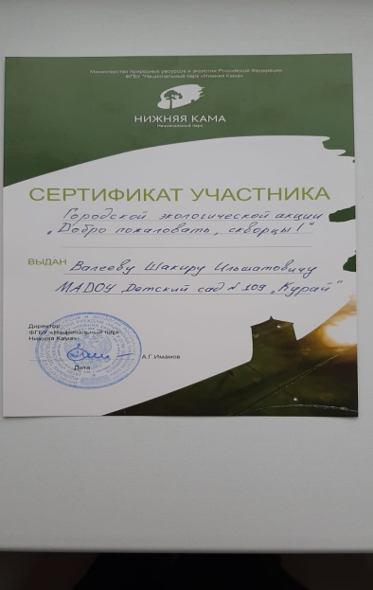
- В ДОУ организован конкурс по сбору отработанных источников питания.
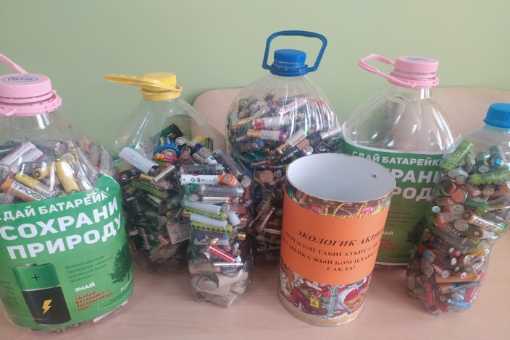

3. В группе № 4 организовано и проведено занятие по экологическому воспитанию на тему «Сохраним планету вместе».
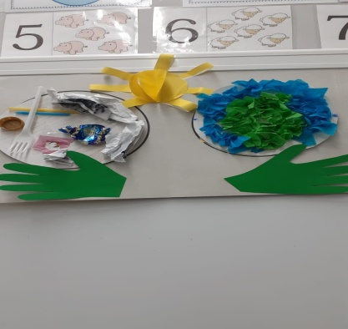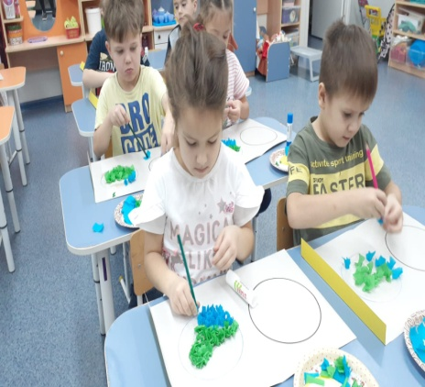
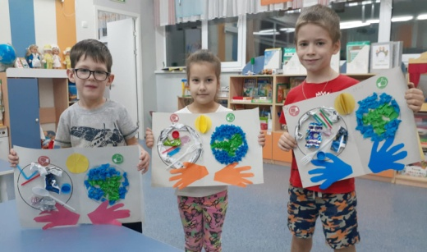
4.Сбор и сдача макулатуры «Новая жизнь бумаге»
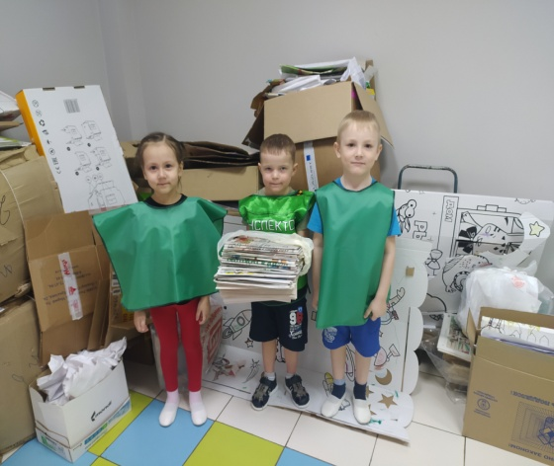
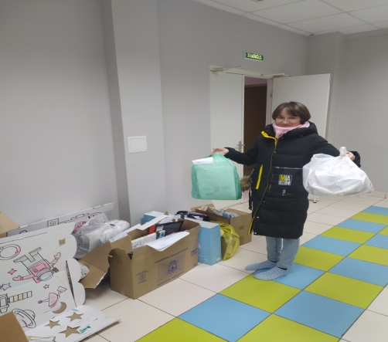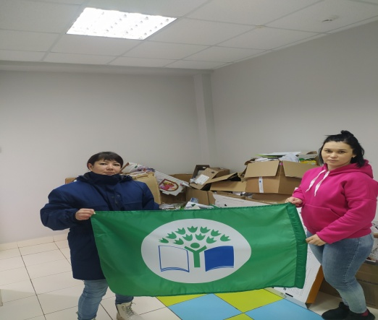

5.В ДОУ организовано двухмесячник по благоустройству и уборке территории сада (еженедельно).
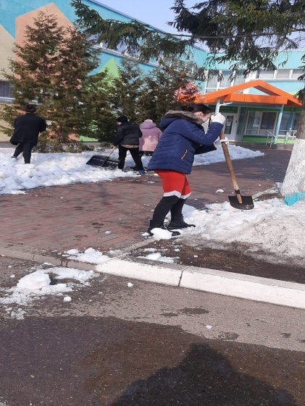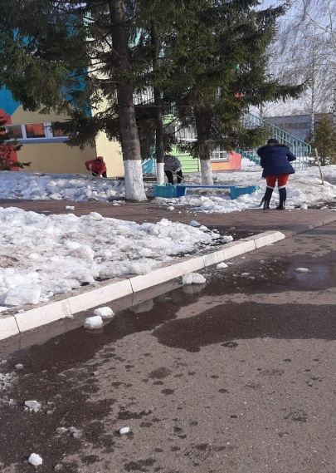

6. Акция «Накорми птиц». Наши воспитанники вместе с родителями сделали кормушки.

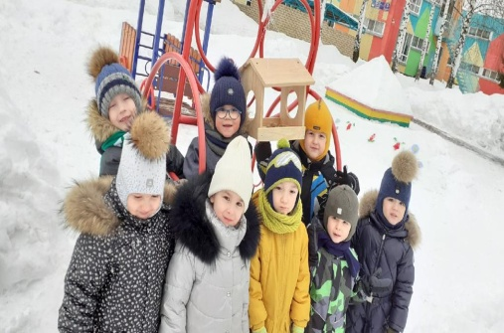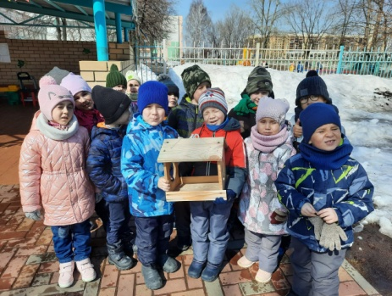
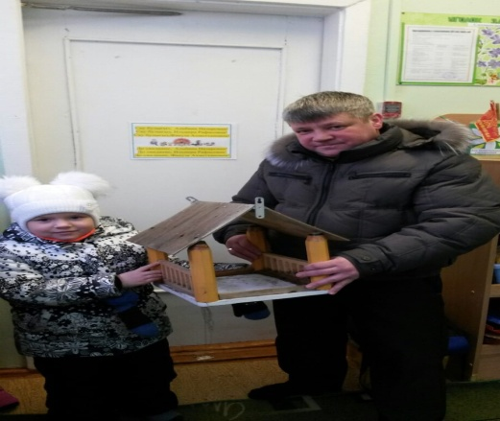

7.Воспитанники группы № 5 и 7 изготовили экологические агитационные листовки.
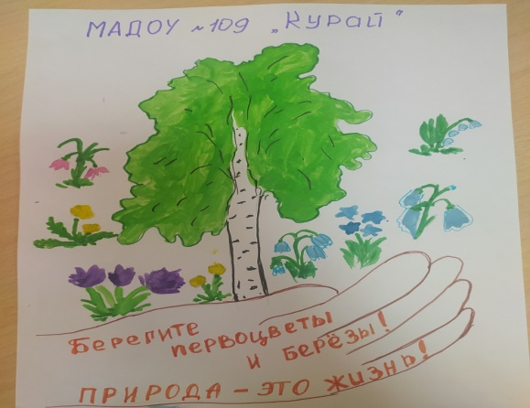

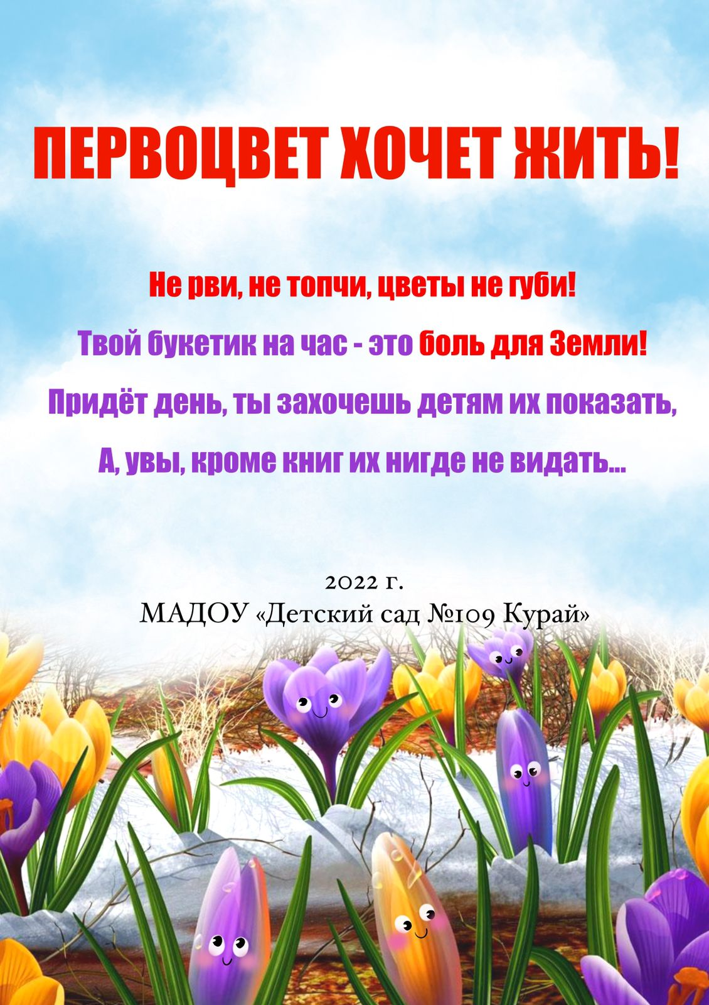
8. Акция «Накорми птиц». Наши воспитанники группы № 6 вместе с родителями сделали кормушки.
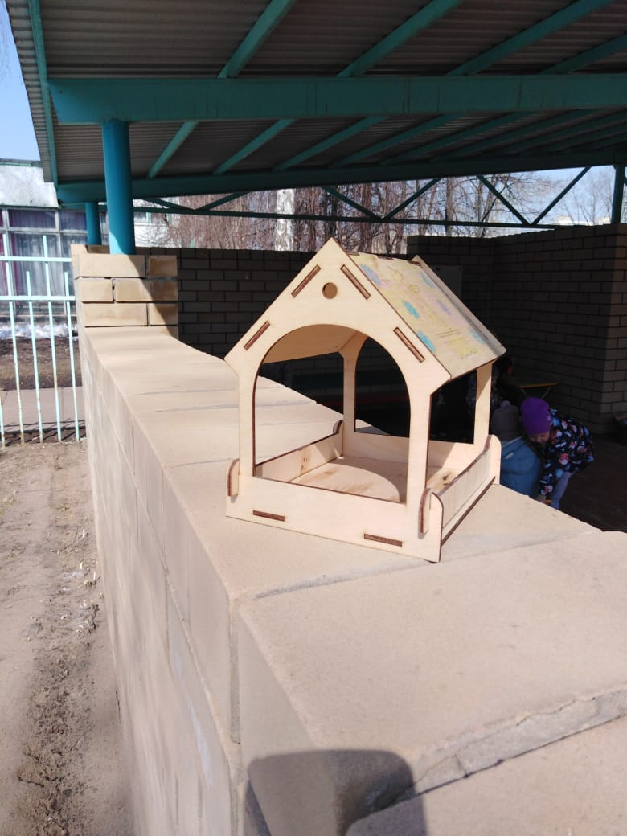

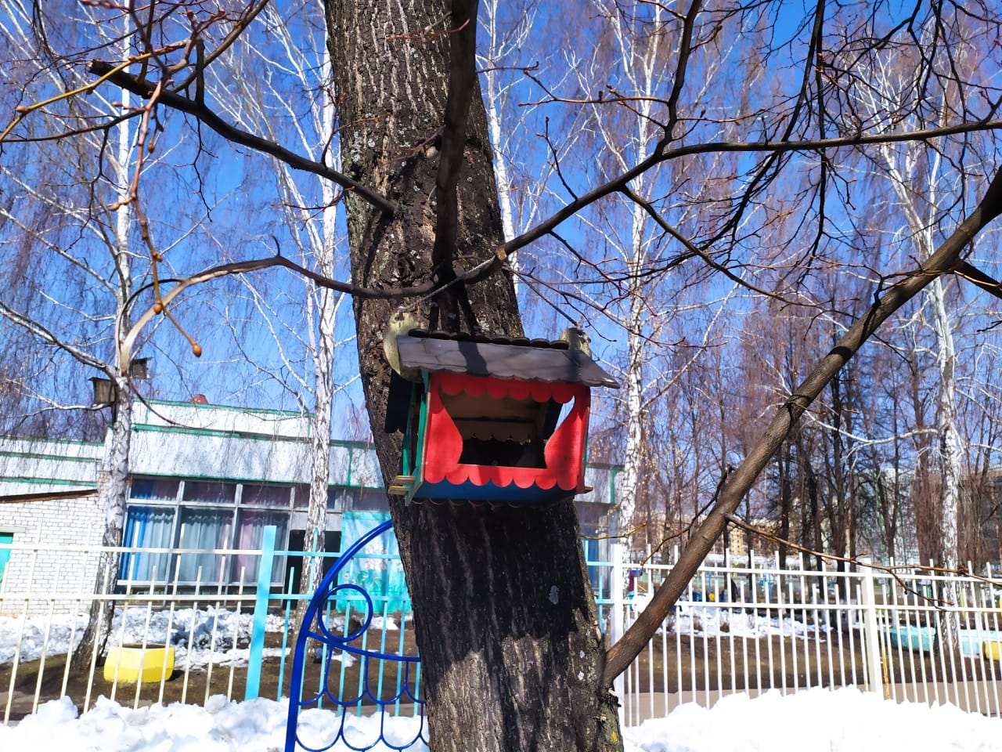

9. В группах № 5 и7 организованы и проведены занятия по экологическому воспитанию на тему «День Земли».Дети узнали, как велика и необъятна наша планета, как много на ней прекрасного, научились сажать семена, организовали «Огород на подоконнике», рисовали рисунки в защиту природы, читали стихи о природе.

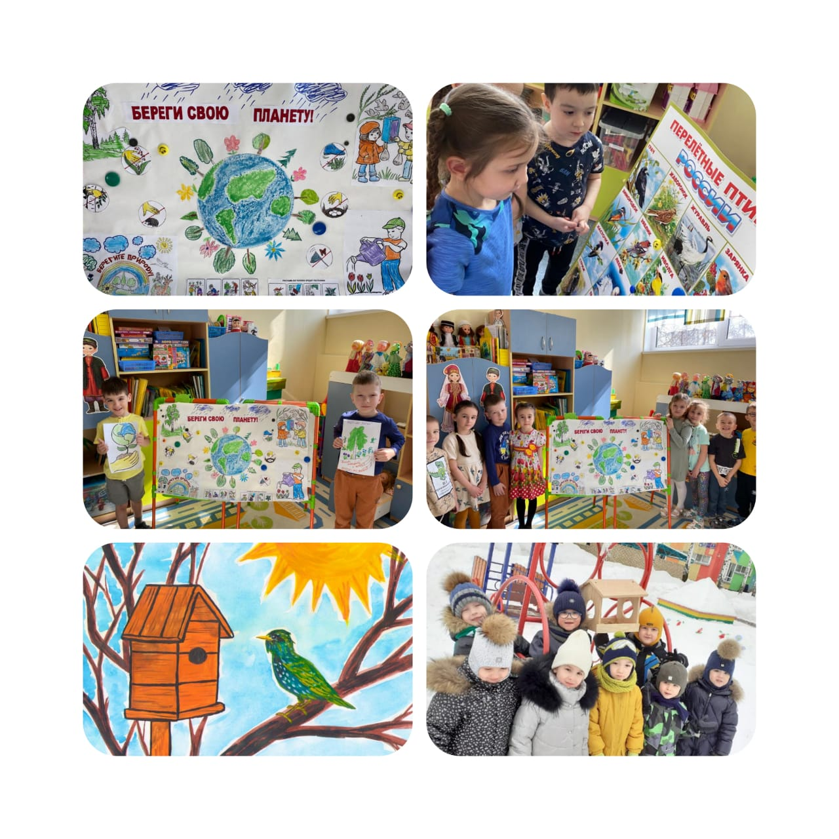
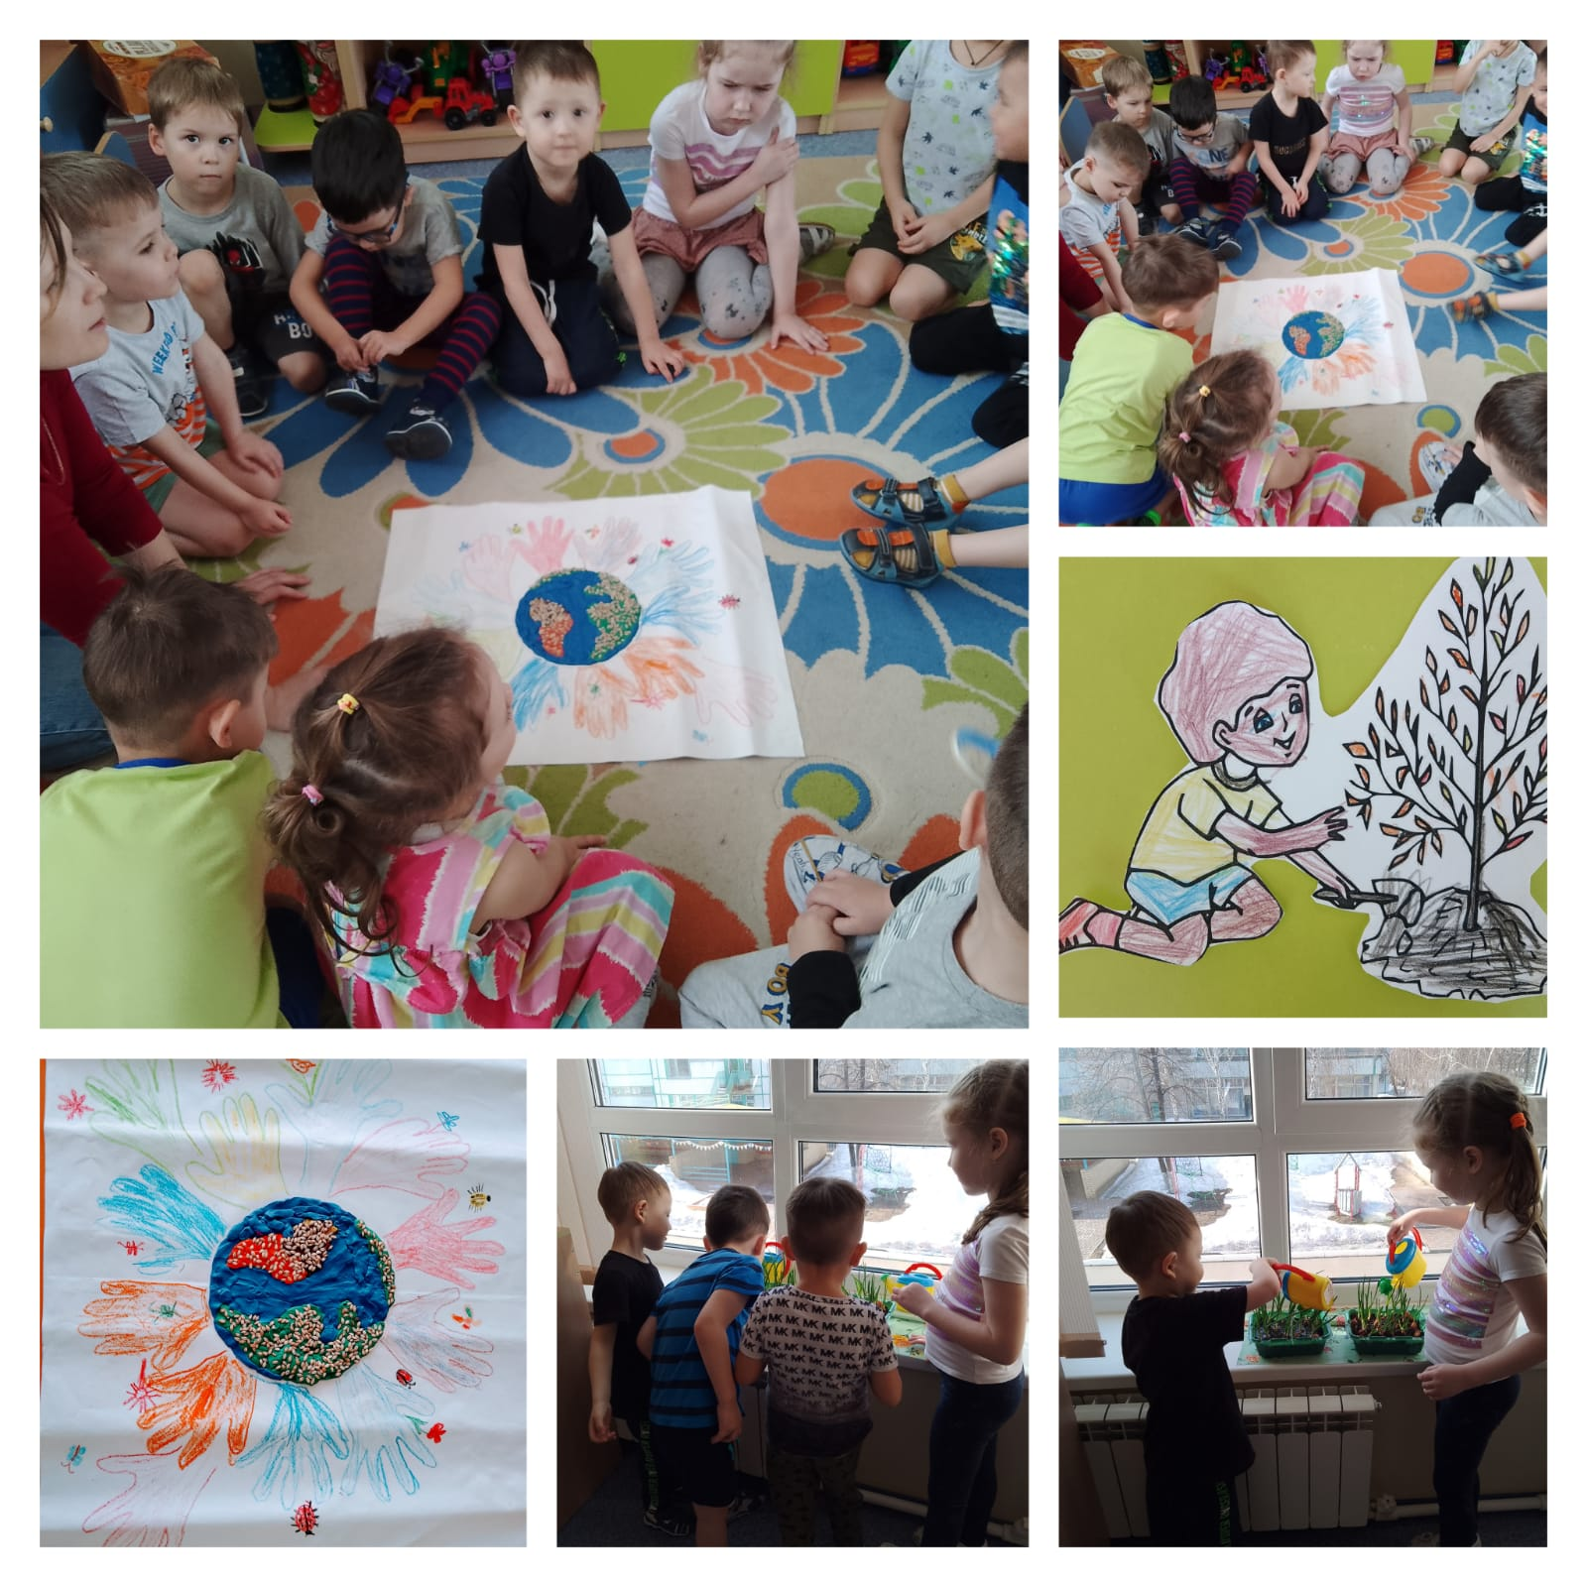

- Весна - это не только время пробуждения природы, но и пора наведения чистоты и порядка. И наши сотрудники вышли на субботник. В этот весенний солнечный день все работали дружно и весело. Они убрали территорию детского сада от мусора и сухих листьев, привели в порядок газоны.

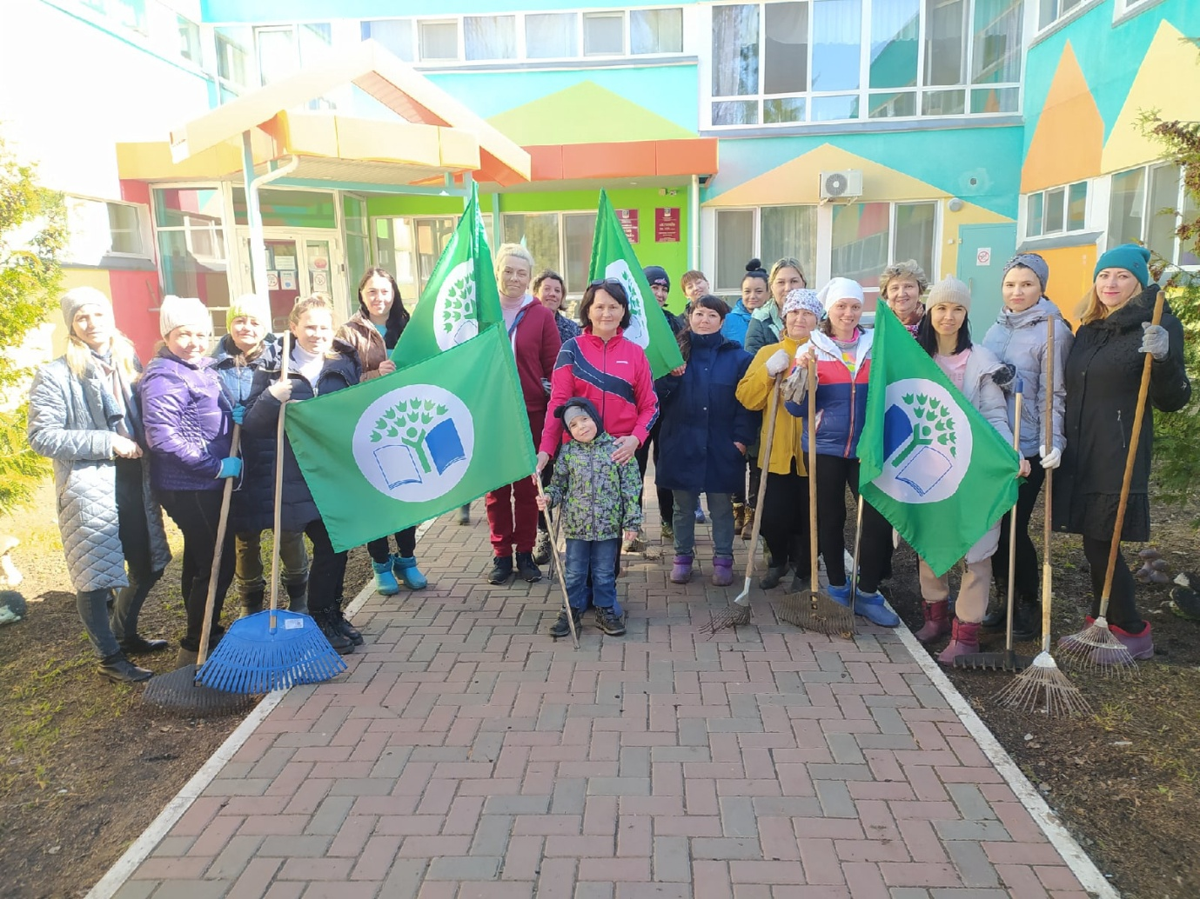

11.Нас в любое время года
Учит мудрая природа:
Птицы учат пению,
Паучок- терпению,
Пчелы в поле и в саду
Обучают нас труду!
Группа № 5 решила провести акцию "Чистая площадка детям!". Цель - привлечение внимания родителей и детей к проблемам экологии и чистоты окружающей среды на площадке. Развитие коммуникативных навыков детей и взрослых, воспитание любви к малой родине и ответственного отношения к природе. Дети с удовольствием работали рядом со взрослыми, собрали мусор, убрали сухую траву на клумбах.
Природа радует свежим воздухом, ароматом цветов, чистой водой, красотой, а взамен от нас просит только бережного отношения.
Чистота - это приятно, красиво и безопасно!
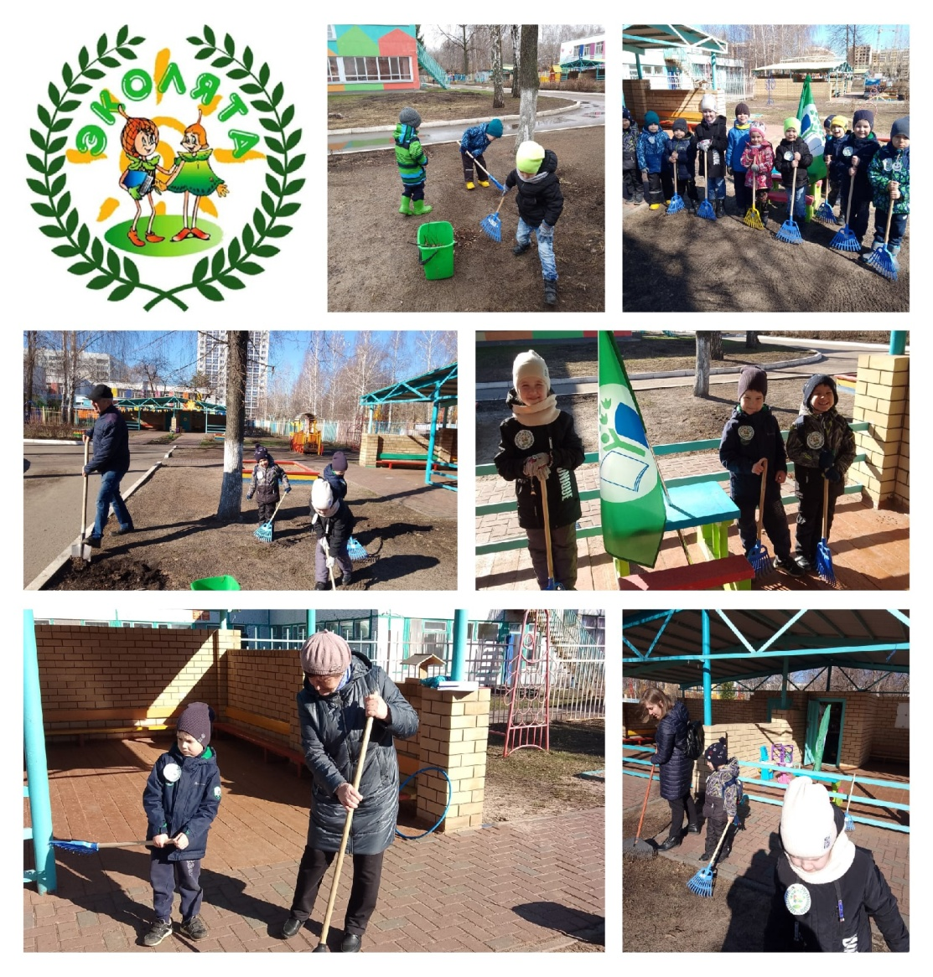
12. Вторая младшая группа № 2 приняла участие в экологической акции «Сдай батарейку – спаси природу». Цель акции: формирование экологической культуры дошкольников, стремление беречь природу. Мы призвали к участию родителей в экологической акции.
Акция-проект «Посади цветок». Цель акции-проекта: активизировать деятельность образовательного учреждения по благоустройству и озеленению территории; формировать умения к наблюдениям, выращиванию цветов, прослеживая путь от семя до взрослого растения; развивать у детей интерес к изучению природы родного края; активизировать знания о том как и где растут цветы, как выглядят, какой им нужен уход в зависимости от места произрастания. Воспитывать в детях заботливое отношение к природе.
Так же группа № 2 участвовала в акции «Сдай макулатуру – Спаси дерево!». Цель акции: привлечь внимание дошкольников и родителей к проблеме не рационального использования природных ресурсов. Показать важность экономного расходования бумаги, возможность вторичного её использования. Прививать любовь к природе и воспитывать бережное отношение к ней. Вовлекать воспитанников и их родителей в активную природоохранную деятельность. Дать детям представление о полезных свойствах леса.
Выражаем благодарность родителям и ребятам, которые откликнулись на экологическую акцию и приняли активное участие!
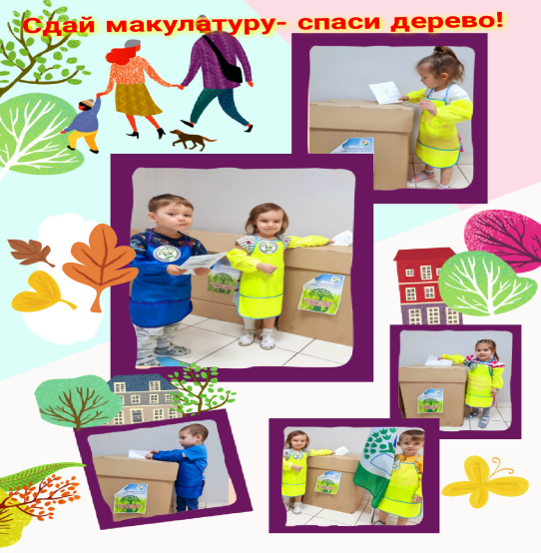
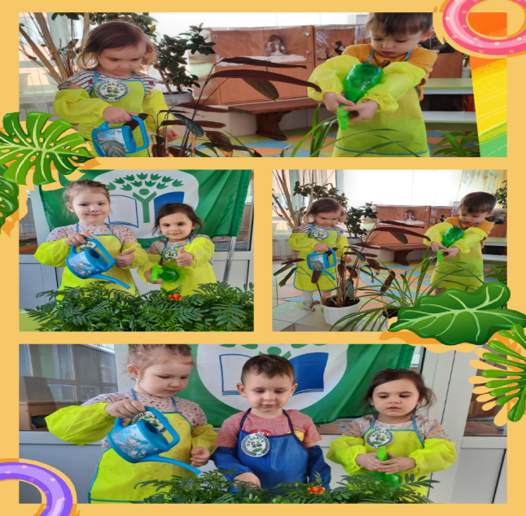

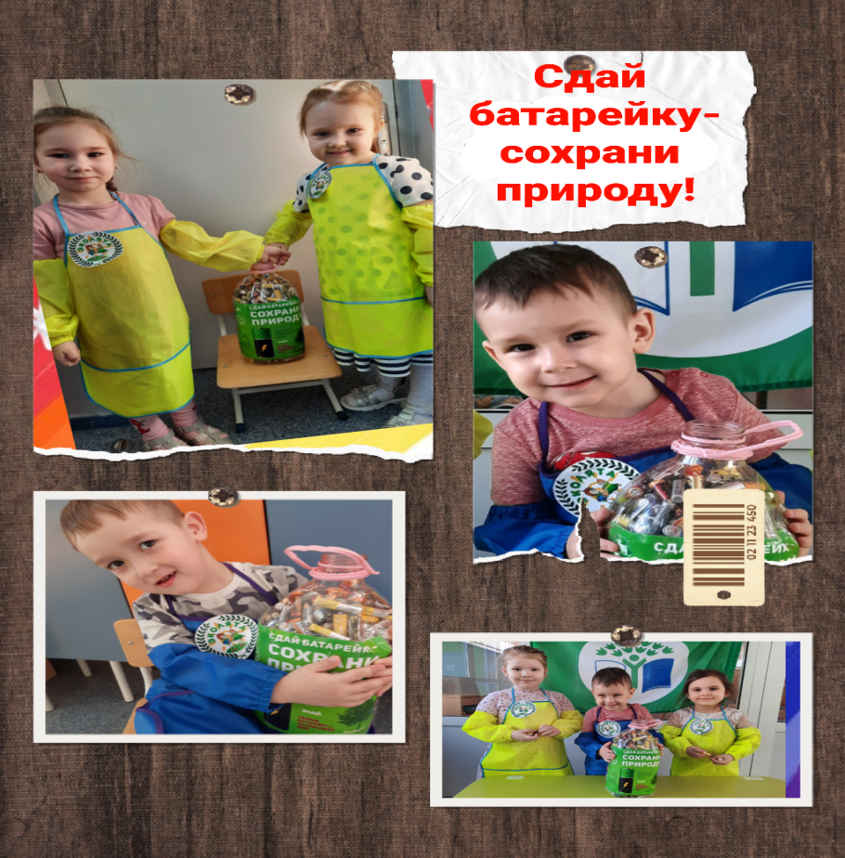
13.В рамках "Всероссийского Дня Эколят" дети второй младшей группы №1 провели такие мероприятия как:
-проведение акции просвещения детей в "Эколята"
-произнесение "Клятвы Эколят-Молодых защитников Природы";
-вручение детям Свидетельств участника проектов;
-исполнение "Гимна Эколят".
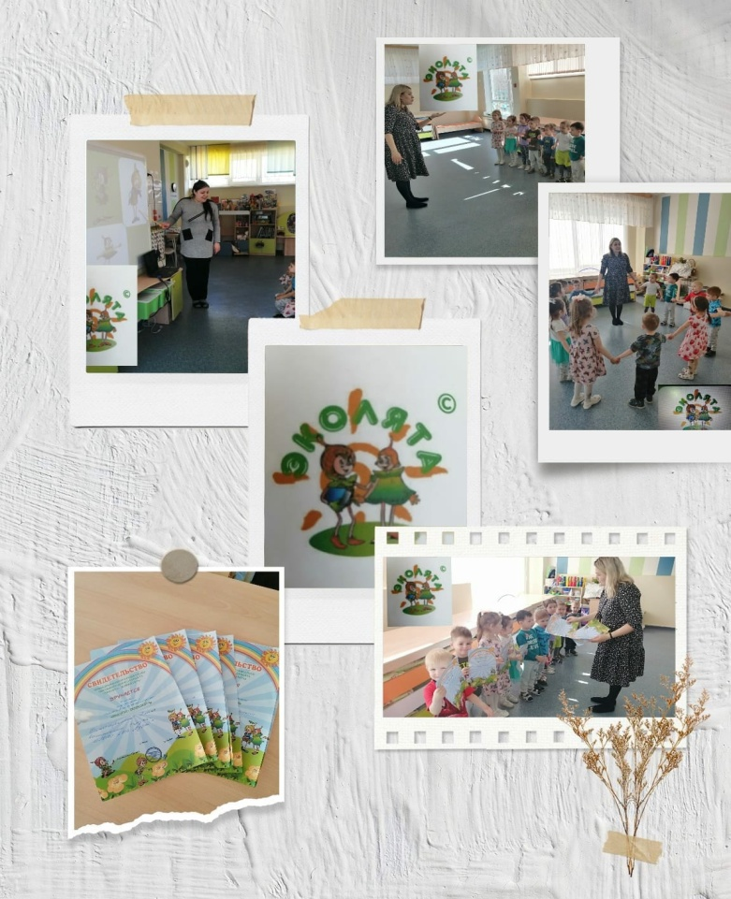
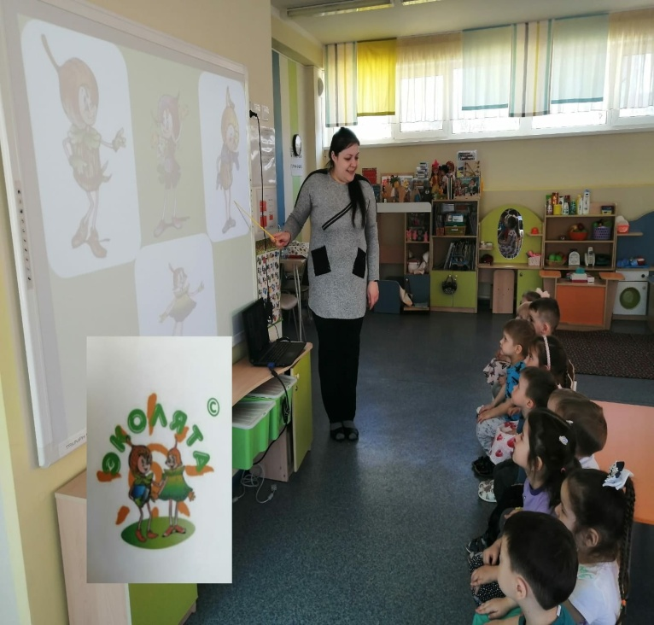

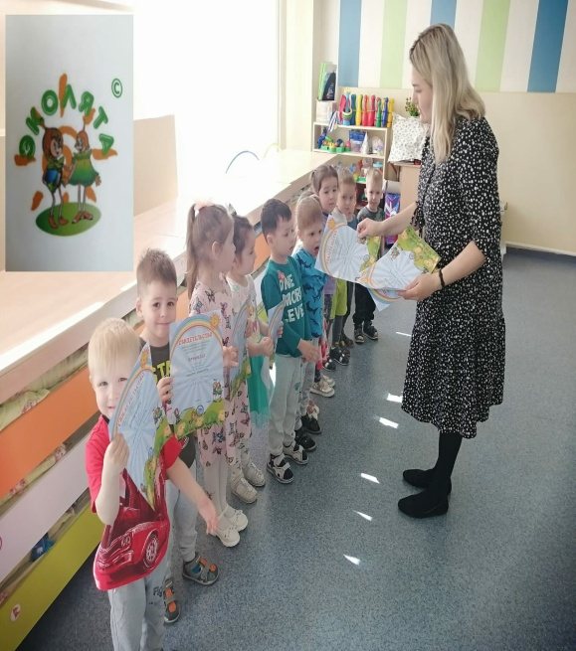

14. Организация и проведение экологических праздников является одной из интереснейших форм экологического воспитания дошкольников, так как они способны вызывать у участников и зрителей положительный, эмоциональный отклик на их природное содержание. Вот и в нашем саду прошло мероприятие, посвященное ко Дню Эколят. «Весна» и сказочный герой Эколят Умница стали желанными гостями на экологической, развлекательно-познавательной программе. Ребята вместе с Весной отправились в лес, где встретились с Умницей. Они помогли ей очистить лес от мусора. В знак благодарности сказочный герой Умница наградила их медалями «Эколят».
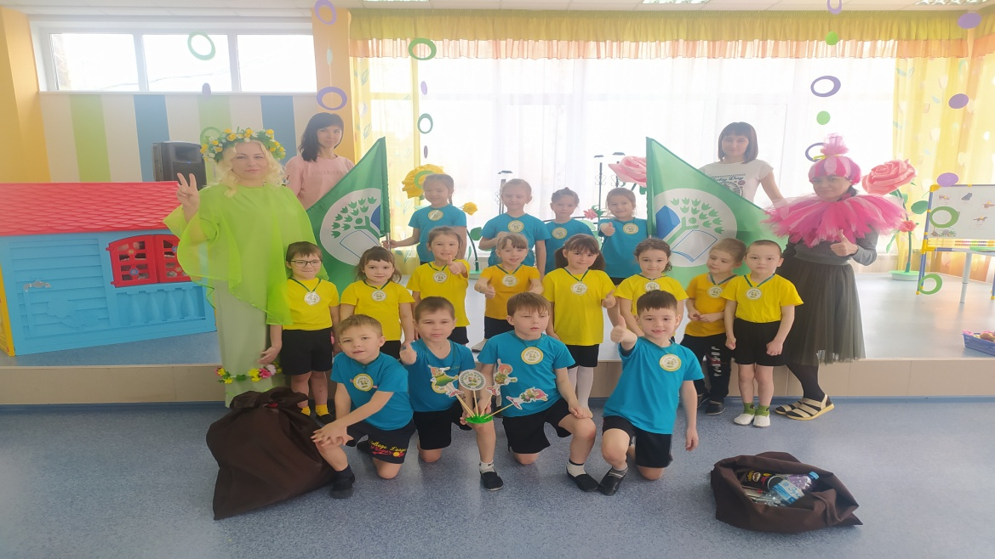

- .В рамках "Всероссийского Дня Эколят" в группе № 6 проходила акция « Цветущий сад». Для ознакомления детей с природой, проведения различных экспериментов в нашем саду есть уголок природы. В этих уголках дети наблюдают за развитием цветов: рыхлят корни, вытирают пыль, выясняют, сколько света и воды нужно каждому цветку. Привлечение детей к уходу за растениями закладывает основы заботливого, ответственного и бережного отношения и любовь к природе.
